색다른 테마로 축제의 장 변신, 취향 따라 떠나는 나들이!
단풍보다 다채로운 스타필드 ‘4색 가을 축제’
□ 수원, 춘천 감자 축제 옮겨온 ‘도심 속 밭캉스’…게임·레트로 마켓·새참 장터 한자리에 □ 하남, ‘고양이와 스프’ 세계관 현실로 옮긴 10주년 생일파티 열고 실내외 축제 펼쳐
□ 고양은 펫 페어 ‘MEGA ZOO’, 안성은 ‘아쿠아리움 생태 체험전’ 등 즐길 거리 풍성

나들이가 더욱 즐거워지는 계절, 우리 가족 쇼핑 테마파크 스타필드가 ‘가을 축제 지도’를 펼치고 취향 따라 골라 즐기는 각양각색 가을 콘텐츠를 선보인다.

먼저 스타필드 수원은 10월 2일부터 18일까지 춘천 감자 축제를 도심으로 옮긴 ‘도심 속 밭캉스’를 연다. 노랑·초록빛 들판을 배경으로 해바라기와 미니 감자밭이 어우러져 정겨운 시골 분위기가 느껴진다. 감자 캐기와 무게 맞히기 등 감자를 활용한 유쾌한 게임을 즐기고, ‘밭캉스 마켓’과 ‘새참 장터’에서 레트로 놀이와 먹거리도 만날 수 있다.

춘천의 매력을 느낄 수 있는 콘텐츠도 마련했다. 춘천 여행 코스 등을 살펴보며 다음 여행지를 골라보고, 춘천의 산과 강, 농장 등을 담은 대형 일러스트 월에 나만의 감자를 직접 그려 넣을 수도 있다.

스타필드 하남은 10월 3일부터 11일까지 네오위즈 인기 모바일 게임 ‘고양이와 스프’와 함께 ‘스타필드 10주년 축하 파티 X 고양이와 스프’를 진행한다. 거대한 10주년 케이크와 게임 속 캐릭터들이 어우러져 마치 숲속 고양이들이 스타필드의 열 번째 생일을 축하하러 모인 듯한 풍경이 펼쳐진다. 게임 체험과 굿즈 랜덤 뽑기, 키링 만들기, XR 포토존 등을 즐길 수 있으며, 10월 9일부터 11일까지는 야외광장에서도 공연과 체험 프로그램을 운영한다.

스타필드 고양은 10월 8일부터 18일까지 케이펫페어와 함께 ‘MEGA ZOO in 스타필드 고양’을 진행한다. 다양한 펫 브랜드 부스와 반려견 어질리티 클래스 등을 마련해 반려가족이 반려견과 산책하듯 쇼핑과 체험을 함께 즐길 수 있도록 했다.

스타필드 안성은 10월 6일까지 ‘아르티스 테마파크’ 팝업을 열고 아쿠아리움 생태 체험전을 운영한다. 태평양 열대어와 아마존 생물 등 다양한 생명체를 살펴보고, 앵무조개와 투구게 등을 직접 체험할 수 있다.

r 별 첨: 스타필드 수원 ‘도심 속 밭캉스’ 행사 사진 등 7매
[사진 설명(1)~(7)] 스타필드가 나들이 가기 좋은 계절, 가을을 맞아 하남·수원·고양·안성에서 각기 다른 테마의 ‘4색 가을 축제’를 선보인다. 판타지 생일 파티부터 레트로 밭캉스, 펫 페어, 아쿠아리움 체험전까지 점포별로 가을 축제가 풍성하게 펼쳐진다.

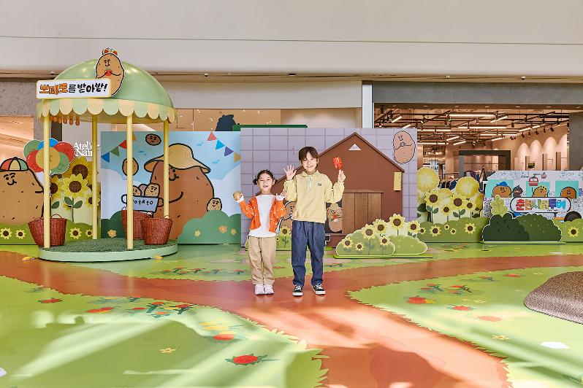
[사진 (1)] 스타필드 수원이 진행하는 ‘도심 속 밭캉스(10/2~10/18)’ 행사에서 어린이 모델들이 기념 사진을 촬영하고 있다.

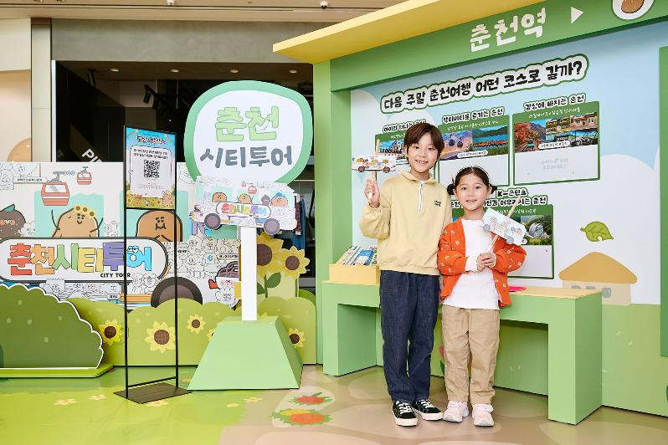
[사진 (2)] 스타필드 수원이 진행하는 ‘도심 속 밭캉스(10/2~10/18)’ 행사에서 어린이 모델들이 기념 사진을 촬영하고 있다.

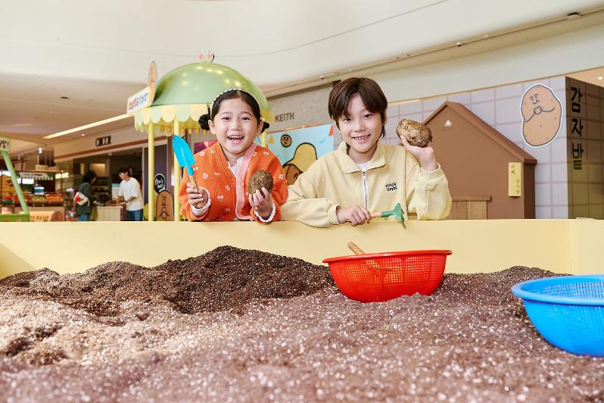
[사진 (3)] 스타필드 수원이 진행하는 ‘도심 속 밭캉스(10/2~10/18)’ 행사에서 어린이 모델들이 체험 프로그램에 참여하고 있다.

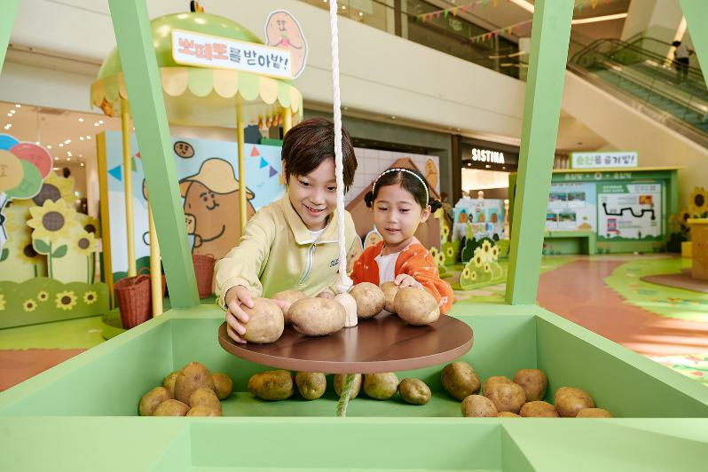
[사진 (4)] 스타필드 수원이 진행하는 ‘도심 속 밭캉스(10/2~10/18)’ 행사에서 어린이 모델들이 체험 프로그램에 참여하고 있다.

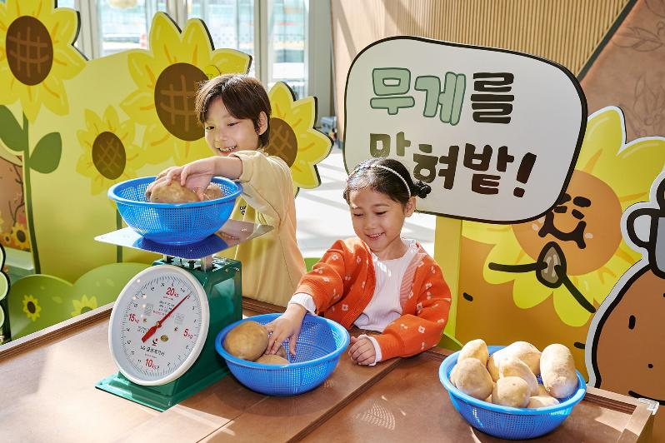
[사진 (5)] 스타필드 수원이 진행하는 ‘도심 속 밭캉스(10/2~10/18)’ 행사에서 어린이 모델들이 체험 프로그램에 참여하고 있다.

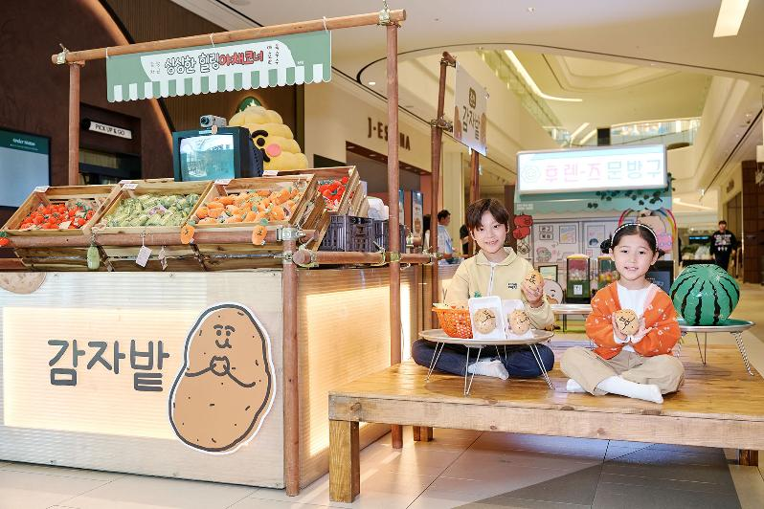
[사진 (6)] 스타필드 수원이 진행하는 ‘도심 속 밭캉스(10/2~10/18)’ 행사에서 어린이 모델들이 기념 사진을 촬영하고 있다.

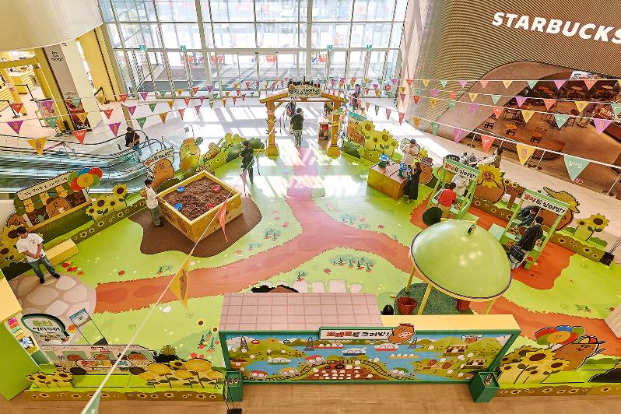
[사진 (7)] 스타필드 수원이 진행하는 ‘도심 속 밭캉스(10/2~10/18)’ 행사 전경.

– 고맙습니다. 신세계프라퍼티 홍보담당 입니다 (총 5매) –

